Факультатив
КАРТОГРАФИЯ
6 класс
(методическое пособие)
Автор: Еремина Н.А.

Пояснительная записка.

Данное пособие ориентировано на преподавание факультативного курса в 6 классе «Картография».
Главная цель – расширить знания учащихся о картах, о их значении и использовании, повысить мотивацию к предмету.
Факультатив «Картография» позволяет обучающимся в занимательной форме получать информацию об окружающей среде, географическом пространстве.
Содержание каждого занятия предполагает работу с различными источниками информации: географическими картами, литературными источниками, справочниками, энциклопедиями, диаграммами, схемами, рисунками. На занятиях используется фронтальная, индивидуальная, групповая работа. Особое внимание уделяется исследовательскому, поисковому методу.
Пособие включает в себя 17 занятий.

Занятие №1 «Картография – наука о географических картах».

Цели: познакомить с историей географических карт; объяснить значение термина
«картография»; развивать память, воображение; воспитывать интерес к картографии.

Оборудование: иллюстрации картографических рисунков первобытных людей, карты
античного периода, атласы за 6 класс, настенная физическая карта.

Ход занятия.
- Загадки:
- Её с собой берёт геолог,
Турист, водитель, археолог.
(карта)

- Государства и моря –
Все на стенке у меня.
(карта).

- – Как вы считаете, что обозначает термин «картография»? (карта – изображение частей земной поверхности; графо – пишу; картография – наука о создании карт)
- – Изучая этот курс, вы познакомитесь с историей картографических изображений, узнаете, какие бывают карты, что и как на них изображено, где они используются и как их создают.
- Географическая карта – величайшее творение человечества. Она служит замечательным средством познания и преобразования окружающего мира. К ней обращаются инженеры и исследователи, геологи и агрономы, учёные и военные и каждый находит нужные ответы на свои вопросы.
Карта прочно вошла в нашу жизнь. Её мы видим в газетах, журналах, на экранах телевизоров. Картой сопровождают обзор международных событий, прогноз погоды, рассказы о внутреннем положении страны, новости о ходе полевых работ и крупнейших новостройках, советы о туристских походах выходного дня.
- Заглянем в прошлое.
- История зарождения карты уходит в далёкое прошлое, когда люди ещё не знали письменности. Об этом рассказывают нам археологические находки, среди которых можно увидеть примитивные рисунки местности на камнях, костяных пластинах, бересте, дереве. Возраст их достигает 10-15 тысячелетий. Совсем недавно, в 70-х годах прошлого столетия, один из таких рисунков был найден в Черкасской области.
- Показать рисунок.
Рисунок вырезан на куске бивня мамонта. В сетке беспорядочных царапин специалист различает осмысленную картину местности: спуск с горы, стволы деревьев, дальше река, показанная двумя параллельными линиями, на берегу стоят четыре загадочных сооружения. Эти странные сооружения действительно существуют! Вначале археологи обнаружили 3 больших дома. Сложены они были из костей мамонтов. Внутренние части сооружений были завалены бивнями. Основные части ландшафта узнавались сразу. Есть спуск с горы, и река, и постройки, но только 3, а на рисунке 4! Значит, нужно искать ещё одну. На это ушло несколько лет, и наконец, археологи нашли четвёртое сооружение, показанное на древней карте. Учёные установили, что это одна из самых древнейших карт!
Научные истоки картографии берут начало в античной Греции. На первых картах древние греки изображали Землю в виде плоского или слегка выпуклого круга, окружённого водой. В VI веке до н.э. великий учёный Пифагор впервые высказал предположение о шарообразности Земли. Пифагор оказался прав. Но доказать, что Земля – шар, и тем более определить радиус земного шара удалось значительно позже. Сделал это известный египетский математик и географ Эратосфен, живший в III веке до н.э. Карта Эратосфена была первой картой известной к тому времени, составленной с учётом шарообразности Земли. Ею пользовались до конца I века н.э.
- Рассмотреть в атласах за 6 кл. карту Эратосфена.
Самыми необычными были арабские карты. Географические объекты независимо от их формы изображены фигурами, которые представляют собой комбинацию прямых и кривых линий. Иногда такие фигуры имеют строго геометрическую форму в виде окружности, прямоугольника, треугольника и др. Особенно любопытна геометрическая правильность очертания морей, полностью исключающая выделение даже крупных заливов и полуостровов. Такие карты весьма труднодоступны для чтения, и лишь названия позволяют немного разобраться в них.
- Показать рисунок арабской карты Каспийского моря.
Географические исследования новых земель позволили составить более точные карты, особенно велики достижения были в период Великих географических открытий XV-XVI вв. Труден был путь создания карты мира. Каждая извилина на ней, каждый штрих и точка – результат огромного многолетнего труда, совершённого землепроходцами, отважными путешественниками и исследователями. Но иногда отдельные составители в погоне за славой становились на неверный путь и показывали на карте то, чего не было в действительности. Дорого обходились людям такие карты! История знает немало примеров, когда неверная карта приводила к гибели исследователей. Великий русский мореплаватель В.Беринг поплатился жизнью, доверившись ошибочно составленной карте. Дело в том, что член его экспедиции Л. Дедиль показал карту, составленную его братом Жозефом, на которой к югу от Камчатки была изображена несуществующая «Земля Гамы». И, несмотря на то, что Сенат совершенно точно указал курс экспедиции, Беринг изменил его в поисках фантастической земли. Конечно, никакой «Земли Гамы» он не нашёл, только напрасно потратил 3 недели драгоценного времени. Вот этих-то недель и не хватило командору для успешного завершения экспедиции. На обратном пути начались осенние штормы, продовольствие было на исходе, и люди совершенно обессилили. Почти неуправляемый корабль был выброшен на один из Командорских островов. Здесь во время вынужденной зимовки скончался великий командор.

- Так люди создавали карты!
- Каких только карт вы сейчас не встретите! И что только на них не отображается. Трудно даже перечислить всё разнообразие карт.

- «Несуществующие земли»
- Создание карты – это дело трудоёмкое, кропотливое. Картографы – это те люди, которые занимаются созданием карт. Сегодня на занятии каждый из вас побывает в роли картографа. Вам предстоит составить карту несуществующей земли. Быть может, где-то существуют планеты, на которых есть жизнь?
  - В тетрадях дети рисуют планету, обозначают материки, океаны, моря, острова и т.д., дают им названия. После выполнения работы проводится выставка.

- Остров романтики.
От Арктики до Антарктики
Люди весь мир прошли,
И только остров Романтики
На карты не нанесли.
А он существует, заметь-ка,
Там есть и луна, и горы,
Но нет ни единого скептика
И ни одного резонера.
Ни шепота, ни обывателей,
Ни скуки и ни тоски.
Живут там одни мечтатели,
Влюблённые и чудаки.
Там есть голубые утёсы
И всех ветров голоса,
Белые альбатросы
И алые паруса.
Там есть залив Дон-Кихота,
И мыс Робинзона есть.
Гитара в большом почёте,
А первое слово – «честь»!
Там сплошь туристские тропы,
И перед каждым костром
Едят черепах с укропом
Под крепкий ямайский ром.
Там песня часто увенчана
Кубком в цветном серебре,
А оскорбивший женщину
Сжигается на костре.
Гитары звенят ночами,
К созвездьям ракеты мчат,
Там только всегда стихами
Влюблённые говорят.
А каждая мысль и фраза
Сверкает там, как кристалл,
Ведь здесь никому ни разу
Никто ещё не солгал.
От Арктики до Антарктики
Люди весь мир прошли,
И только остров Романтики
На карты не нанесли.
Но, право, грустить не надо
О картах. Всё дело в том,
Что остров тот рядом –
Он в сердце живёт твоём.
Э. Асадов.

Занятие № 2. «Понятие карты, как модели действительности».

Цели: познакомить с различными видами карт, определить основное содержание карт,
масштаб карт; развивать умение пользоваться легендой карты, развивать глазомер; воспитывать интерес к предмету.

Оборудование: аэрофотоснимок, атлас за 6 класс, настенная физическая карта мира,
рельефные карты.

Ход занятия.

- Знакомство с устройством карт.
- Обратите внимание на карту, которая висит на доске. Что изображено на карте?
(материки, океаны, моря, острова и т.д.)
- Можно ли изобразить на корте наше село? (можно)
- Как можно увидеть сразу всё село? (если смотреть на него сверху)
- Показать аэрофотоснимок.
- На картах можно изобразить большую и маленькую территорию.
- На столах у вас лежат атласы. Атлас – это сборник карт.
- Рассмотрите, что содержит атлас за 6 класс.
- Что изображено на карте полушарий?
-Что изображается при помощи послойной окраски? (высоты и глубины на карте)
- Какую заметили закономерность? (чем темнее цвет, тем выше местность, чем темнее оттенки синего, тем глубже).
-Легенда карты – это условные знаки.
- Картографические условные знаки – это своего рода азбука. Без знания знаков нельзя прочесть карту, так же, как нельзя прочесть книгу, не зная букв. С помощью условных знаков наглядно передаётся общая картина географической действительности.
- Какие условные знаки есть на карте?
- На листе бумаги одного и того же размера можно разместить изображение всего мира, небольшую страну и даже совсем маленький участок местности. Всё зависит от масштаба.
- Где размещается масштаб карты?

- Разновидности карт.
- Какие разновидности карт вы знаете?
- Все ли карты устроены одинаково?
-Карты бывают: настенные, школьные атласы, текстовые, контурные, топографические, рельефные.
- Показ различных карт.

- Определение расстояний.
- Любая карта создаётся обобщённо, при помощи условных знаков, с соблюдением масштаба.
- Любые объекты на местности расположены на определённом расстоянии, это расстояние (в уменьшенном виде) нужно соблюсти на карте.
- Как определяются расстояния на местности? (с помощью измерительных приборов)
- Можно ли определить расстояния на глаз, если нет под рукой измерительных приборов?

- Измерение расстояний шагами.
- Знаете ли вы длину своего шага? Измерьте свой шаг с помощью линейки или сантиметровой ленты.
- Определите ширину и длину класса при помощи шагов.
- Дети шагами измеряют длину и ширину класса.

- Длину своего шага можно высчитать по формуле
Шаг = Рост человека в см : 4 + 37
- Сравните длину своего шага измеренного и высчитанного по формуле.

- Таблица глазомера.
- Оказывается, что некоторые предметы видны с определённого расстояния:
- отдельные дома – 5км.
- окна в домах – 4км.
- трубы на крышах домов – 3км.
- отдельные деревья – 2км.
- пуговицы на одежде – 170м.
- лица людей – 160м.
- фигура человека – 1км.
-Звук от грузового автомобиля слышно с расстояния – 0,5- 1км.
- громкие крики – 1км.
- стук топора (рубка леса) – 500м.

6. Домашнее задание: определите длину и ширину своей комнаты при помощи шагов, а затем при помощи измерительных приборов. Сравните.

Занятие № 3. «Топографическая карта».

Цели: определить язык карт, ознакомиться с условными обозначениями; развивать умение
пользоваться топографическими картами; воспитывать аккуратность.
Оборудование: атласы за 6 класс, запись на доске.

Ход занятия.
- Создатели карт.
- Создателями карт являются топографы и геодезисты. «Полевые работы» - этим понятием именуются съёмочные работы на местности в топографических и геодезических партиях и отрядах.
Полевые работы необходимы для того, чтобы полученные аэрофотоснимки привести к одному масштабу – масштабу создаваемой карты, привязать её к местности, расшифровать изображения селений, дорожной сети, рек, лесов, кустарников, болот и собрать дополнительные сведения о них. Большие трудоёмкие полевые работы предстоит выполнить геодезистам. Они создадут сплошные сети геодезических пунктов, которые послужат своего рода каркасом будущей топографической карты. Следом за геодезистами пойдут топографы. Пользуясь геодезическими пунктами (геодезический пункт – закреплённая на земной поверхности точка, положение которой определено координатами), они определят на всю снимаемую площадь координаты опорных пунктов и к ним привяжут аэроснимки. Только в этом случае создаваемая карта будет полным подобием местности. Иначе вместо карты получится лишь приближённая схема. Затем, сличая аэроснимки с местностью, топографы внимательно разберутся с топографической ситуацией и нанесут изображения местных предметов и деталей рельефа. Топограф должен отобразить основные особенности местности, не упуская ничего существенного и в то же время не перегружая будущей карты, добиваясь, чтобы она хорошо читалась.

- Топографические карты (планы местности) имеют некоторые особенности в оформлении и содержании. На планах отдельные местные предметы изображают особыми условными знаками. Условные обозначения прошли длительный путь развития. Изображения местных предметов на картах ранних эпох имели картинный характер. Каждый предмет передавался рисунком, понятным без каких-либо пояснений. С расширением знаний о Земле, с развитием военного дела возникла необходимость в отображении более широкого круга предметов. Стали применять условные знаки. Картографические условные знаки – это своего рода азбука. Без знания условных знаков нельзя прочесть карту, так же как нельзя прочесть книгу, не зная букв.
  - Рассмотрите в атласе за 6 класс условные знаки.
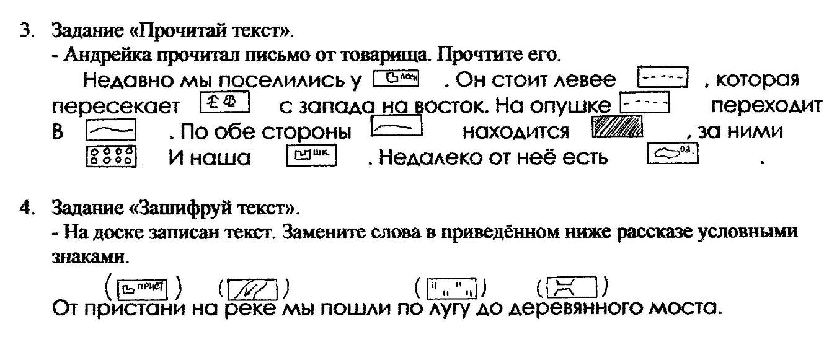
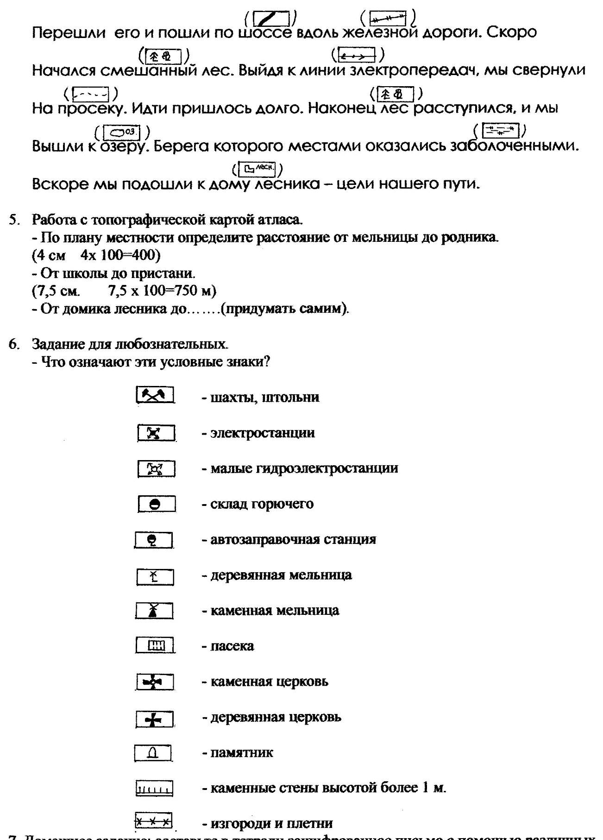
- Домашнее задание: составьте в тетради зашифрованное письмо с помощью различных условных знаков.
- Подведение итогов.

Занятие №4 «Топографическая карта».

Цели: усвоить способы построения планов местности, развивать умение строить карты по
описанию, продолжить формировать умение работать с компасом.
Оборудование: компасы, запись на доске, атласы за 6 класс.

Ход занятия.
1.Съёмка планов и карт начинается со съёмочного обоснования.
Способов съёмки существует много – от самых простейших, в результате которых получаются приближённые планы, до наиболее совершенных топографических съёмок с применением сложнейшей аппаратуры, позволяющёй создавать точные топографические карты. Но все их объединяет одно – это съёмочная основа в виде точек и линий местности, взаимно связанных между собой. Именно от них-то и ведётся съёмка местных предметов и элементов рельефа. Чтобы снять план класса, достаточно обыкновенной рулетки. Все расстояния отмеряют от вершин и сторон прямоугольника, образованного стенами. Изготовляя карту, в общем поступают таким же образом, но только положение местных предметов определяют не от углов класса, а от точек съёмочной основы, или, как говорят топографы, съёмочного обоснования. При глазомерной съёмке обоснованием служат переходные точки. Обычно их определяют одновременно с нанесением на планшет местных предметов. Закончив съёмку местности с первой точки, определяют на планшете положение второй точки, с ней выполняют те же действия, затем переходят на следующую и т. д.

- Построение топографической карты по описанию.
- В тетради постройте карту по описанию (запись на доске).
Группа школьников от железнодорожной станции прошла 40метров на северо-восток и повернула на север на грунтовую дорогу, проходящую через хвойный лес. По грунтовой дороге учащиеся прошли 200метров до домика обходчика и на перекрёстке дорог повернули на восток. Через 1000метров учащиеся подошли к роднику. К северу от них был смешанный лес, к югу – хвойный.
Масштаб: 1: 10000; в 1см 100м.
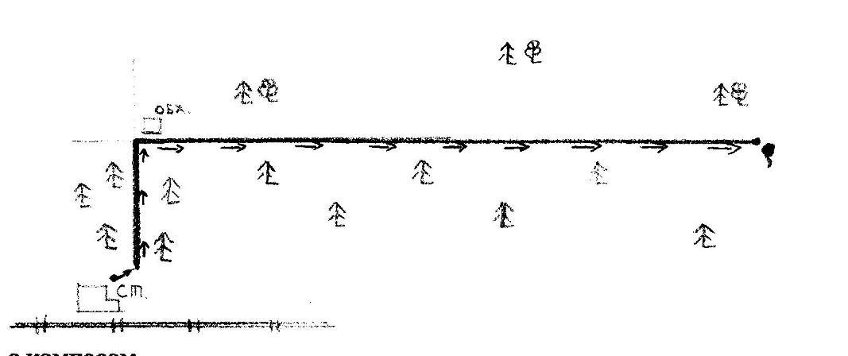

- Работа с компасом.
- Повторите правила работы с компасом.
Задания:
А) Поставьте в тетради точку. От точки проведите линию на север, восток, северо-восток, северо-северо-восток, востоко-северо-восток.
Б) От точки А до лагеря туристы должны пройти 400м. по азимуту 180⁰, затем 600м. по азимуту 45⁰ и 800м по азимуту 90⁰. Начертите их путь.
Масштаб: 1: 20000; в 1см 200метров.
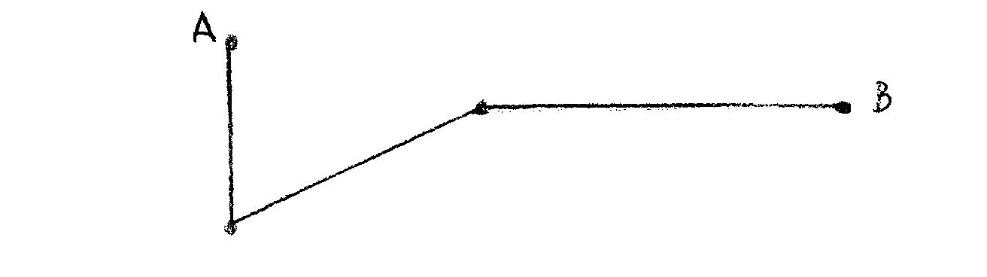

- Составление плана местности по описанию.
- По территории данной местности в направлении с севера на юг проходит шоссе. Его пересекает грунтовая дорога, тянущаяся с юго-запада на северо-восток.
- В 5км к северу от пересечения шоссе с грунтовой дорогой расположен сельский посёлок Сорокино, который тянется вдоль шоссе на 1,5 км.
- Вдоль западной окраины посёлка расположен сад.
- В 3км к югу от места пересечения шоссе и грунтовой дороги построен металлический мост через реку, которая течёт в юго-западном направлении.
- На правом берегу реки лежит луг, а вдоль левого тянется смешанный лес.
- Вдоль шоссе от моста до посёлка протянулась полоса кустарника шириной до 500м по обе стороны.
Масштаб: в 1см 500м.
- Подведение итогов.

Занятие № 5. «Задачи по горизонталям».

Цель: определить, что можно узнать по горизонталям, развивать умение измерять крутизну
склонов, высоту возвышенностей, провести работу на местности.
Оборудование: запись на доске, компасы, нивелиры, циркули.

Ход занятия.
- Что можно узнать по горизонталям?

-Горизонтали на топографических картах математически правильно и с большой подробностью отображают рельеф местности. Даже простой овал одной горизонтали с подписанной высотой и указателем ската показывает множество характеристик. Это прежде всего форма рельефа, и форма положительная. Она показывает её ориентировку в пространстве, высоту над уровнем моря (абсолютную высоту), а также очертание и размер самой формы. Если дополнить этот простой рисунок одной – двумя горизонталями, проходящими на известной высоте, то мы можем определить по карте другие характеристики: высоту и направление неровностей земной поверхности, крутизну и направление её склонов, абсолютные и относительные высоты.
Как видите, горизонтали дают очень обширную информацию о рельефе. Нужно лишь хорошо разбираться в них и по рисунку линий уметь определять необходимые характеристики.

2 Практическая работа «Измерение крутизны склонов».

- Циркулем возьмите расстояние между смежными горизонталями на том скате, крутизну которого желаете определить.
- Тем же раствором циркуль приложите к изображённой на южном краю карты шкале заложений так, чтобы взятое расстояние поместилось между нижней и верхней линией шкалы. Крутизна ската в градусах будет указана против того места, где остановилась ножка циркуля.
-Восхождение на вершину будет более лёгким при небольших подъёмах (например, при 2⁰)
- Там, где горизонтали расположены чаще, скат круче, там, где реже – скат положе.

3.Тренировочные упражнения по определению крутизны склонов.

*Выдаются раздаточные карточки с топографическим материалом.

- Измерительные работы на местности.

- С помощью нивелира определите высоту холма.
- Зарисовать холм с помощью горизонталей.
- Дать классификацию склонов по углу.

- Подведение итогов

Занятие № 6 «Построение карт. Картографические проекции».
Цель: сформировать представления о видах картографических проекций.
Оборудование: физическая карта полушарий, физическая карта России, изображение древней
карты по Эратосфену.

Ход занятия.
- Материки, пойманные в координатные сети.
Самое верное представление о взаимном расположении материков и океанов даёт глобус. Но с ним не очень удобно работать. Глобусы при всех своих достоинствах очень мелкомасштабны и громоздки. Кроме того, на нём трудно производить измерения, определять координаты точек, наносить на него изображения географических объектов. Поэтому-то глобусы имеют меньшее распространение и применение, чем карты, которые более удобны для использования и хранения. Как же перейти от глобуса к карте, как перенести сферическую поверхность Земли на плоскость?
На помощь приходит градусная сетка. Её можно как угодно трансформировать, а затем с глобуса по клеткам перенести контуры материков.
Возьмём полый стеклянный шар и на одной его половине нанесём градусную сетку. Установим шар против экрана и с другой стороны на уровне экватора поместим источник света, например, карманный фонарь. На экране получится градусная сетка, подобная той, которую мы привыкли видеть на карте полушарий. Обведём её и сравним с градусной сеткой глобуса.
Если на глобусе все параллели представляют собой окружности, расположенные параллельно экватору, то на карте полушария экватор изображается прямой линией, а параллели – кривыми линиями разной округлости. Поэтому равные расстояния между параллелями получаются на карте различными. Все меридианы на глобусе имеют одинаковую длину, что соответствует действительности. На карте полушария длина меридианов различна. Средний меридиан изображён прямой линией, остальные – кривыми, и крайние меридианы образуют окружности, длина которых в полтора раза больше среднего.
Вот так преобразовали градусную сетку, и в результате у нас получилась одна из так называемых азимутальных проекций. Данная проекция является поперечной, потому что плоскость, на которую проектируется градусная сетка, расположена поперёк плоскости экватора.

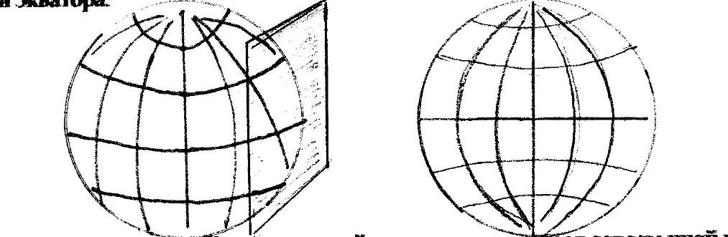

Градусная сетка в нормальной азимутальной проекции принимает совсем иной вид. Параллели изображаются концентрическими окружностями, а меридианы – радикальными прямыми, исходящими из полюса.
Плоскость, на которую проектируется градусная сетка, можно расположить и по-другому. Она может, например, касаться глобуса в какой-нибудь точке, лежащей между полюсом и экватором.

И опять новая – косая азимутальная проекция, совсем непохожая на две предыдущие. Здесь параллели и меридианы весьма наглядно подчёркивают сферичность земного шара. Карта в этой проекции встречается в географических атласах.
Проекций существует очень много!
- Проекция Архимеда.
Он построил равновеликую проекцию, где сохраняются площади объектов, но не форма. Контуры объектов сохраняются лишь вблизи экватора, где поверхности глобуса и листа, на которые проецируются его градусная сеть. Чем дальше от экватора, тем больше отклонений и искажений. Сами же полюса из точек превращаются в линии.
- Жители каких широт могут пользоваться этой картой? (Экваториальных).

- Проекция Меркатора.
Меркатор предложил несколько проекций, наиболее известная из них цилиндрическая. Внешне проекция напоминает проекцию Архимеда. Главное преимущество этой проекции в том, что сохраняются углы, поэтому она очень удобна для мореплавания.

- Если бы вы отправились на Северный полюс, какая бы карта вам понадобилась – Архимеда или Меркатора? (Ни одна непригодна в этих широтах. Вам поможет на полюсах карта Птолемея (Азимутальная)).

- Современная картография.
Для построения карт России используют конические проекции, где географическую сетку проецируют не на цилиндр, а на поверхность конуса. В конической проекции меридианы не параллельны.

- Ученики зарисовывают схему «Виды проекции».

Виды проекции
Азимутальная Цилиндрическая Коническая

- Подведение итогов

Занятие № 7 Путешественники и их открытия».

Цели: познакомиться с открытиями путешественников, развивать умение работать с картой, кругозор учащихся.

Оборудование: карта «Великие географические открытия», «Физическая карта мира», портреты путешественников.

Ход занятия.

- «Угадай путешественника».

А) В 1497г экспедиция в составе 4-х судов под командованием этого путешественника отправилась из Лиссабона в Индию. Корабли обогнули мыс Доброй Надежды, сделали стоянку в сомалийском порту, потом достигли города Каликута (современный Кожикоте) на побережье Южной Индии. Кто этот путешественник? Покажите на карте его путь. (Васко да Гама).

Б) Этому человеку удалось совершить 4 экспедиции в новые земли:
1) 1492-1493г. 4 суда и около 90 человек отплыли от мыса Палос. После более чем 2-месячного плавания они достигли островов Сан-Сальвадор, открыли острова Куба, Гаити.

2) 1493-1496г. 17 судов и 1,5 тысячи человек участвовали в экспедиции. Вновь не удалось достигнуть материка, но были открыты острова Доминика и Гваделупа, ряд островов Малого Антильского архипелага. 11 июня 1496г. Он возвратился в Испанию.

3) 1498-1500г. 6 судов отправились в путь. Наконец был достигнут берег материка в районе реки Ориноко. Были открыты острова Тринидад и Маргарита.

4) 1502-1504г 4 судна участвовали в экспедиции. Достигнуты берега материка, открыт остров Мартиника.

- Кто был этот путешественник? Какой материк он открыл? Покажите на карте открытые им острова.

В) Его корабли впервые обогнули земной шар, экспедиция проходила 1519-1522г.
- Кто был этим путешественником? Какие открытия были сделаны им?

Г) Этот русский путешественник первым начал исследовать глубины Мирового океана, была составлена точная карта западного побережья Японии, южной части и восточного побережья Сахалина, исследована часть Курильских островов. (Иван Фёдорович Крузенштерн).

Д) Почти за 15 лет путешествий он не только 5 раз побывал на Новой Гвинее, но и проводил исследования на полуострове Малакка, Филиппинах и других островах Тихого океана.
(Н.Н.Миклухо-Маклай)

- «Продолжи»….
- Запишите имена и продолжите.
Роберт….(Скотт)
Джеймс….(Кук)
Николай Николаевич….(Миклухо-Маклай)
Пётр Петрович…..(Семёнов)
Афанасий…..(Никитин)
Америго…..(Веспуччи)
Николай Михайлович…..(Пржевальский)
Фаддей Фаддеевич…(Беллинсгаузен)

- «Патриарх» Российской географии.
  - Выступления учеников с сообщениями о П.П.Семёнове.

- «Имена путешественников на карте».
- Рассмотрите карту, запишите географические объекты. Которые были названы в честь путешественников.

- «Угадай, чей портрет?»
- Показать портреты путешественников, дети угадывают, чей это портрет.

- Подведение итогов

Занятие №8 «Вопросы путешественников».

Цели: привлекать учащихся к чтению дополнительной литературы, более внимательно относиться к её содержанию, развивать умение выделять интересное, противоречивое, учить формулировать вопросы и задания.

Оборудование: карты атласов, настенная карта мира.

Ход занятия.

- Чтение басни И.А.Крылова «Лжец».
Из дальних странствий возвратясь,
Какой-то дворянин (а может быть, и князь),
С приятелем своим пешком гуляя в поле,
Расхвастался о том, где он бывал,
И к былям небылиц без счёту прилагал.
2. Ученик – «путешественник».
Нет, что я видел,
Того уж не увижу боле.
Что здесь у вас за край?
То холодно, то очень жарко,
Вот там-то прямо рай!
И вспомнишь, так душе отрада!
Ни шуб, ни свеч совсем не надо:
Не знаешь век, что есть ночная тень,
И круглый божий год всё видишь майский день.
3. Вопросы и ответы.

Вопрос: Есть ли на Земле место, где круглый год одинаковая погода: по-летнему тепло и солнечно?

Ответ: Такая погода характерна для области экватора, где погода в течение всего года одинакова: с утра ярко светит солнце, затем идёт дождь, а к вечеру опять светит солнце.

Путешественник: Более 3 тыс. лет назад в Китай из соседней страны приехали послы. Китайцы встретили их радушно, щедро наградили, после чего послы решили вернуться обратно. Однако они не смогли найти дорогу домой. Тогда китайцы предложили им в провожатые небольшого человечка Чи-чана.

Вопрос: Кто из вас знает про Чи-чана?

Ответ: Чи-чана – деревянный человечек с протянутой вперёд правой рукой, которого укрепляли на переднюю сторону тележки. Куда бы тележка ни поворачивала, человечек всегда показывал вытянутой рукой на юг, потому что внутри этого человечка находился магнитный «камень». Это был прототип современного компаса.

Путешественник: Однажды я побывал в удивительном месте. С участниками экспедиции, исследователями глубоководных впадин, опустился на дно самой глубоководной впадины на Земле. Таким образом я оказался ближе всего к центру Земли.

Вопрос: Где я побывал и прав ли я в своём утверждении?

Ответ: Ближе всех к центру земного шара оказались люди, которые побывали на полюсах (Северном и Южном), а не те, которые спускались в Марианскую глубоководную впадину (11022 м.). Разница полярного и экваториального радиусов составляет 21 км., следовательно, побывавшие на Северном полюсе люди были на 10 км. ближе к центру Земли, чем те, кто опускался в Марианскую впадину. Причём те, кто побывали на Северном полюсе, были ближе к центру Земли на 3 км, чем те, которые побывали на Южном полюсе, так как Северный полюс расположен на уровне океана, а Южный – на плато, имеющем высоту 3 км.

Путешественник: С шестью смелыми бородатыми людьми я больше трёх месяцев качался на волнах в океане на небольшом плоту. Над нашими головами высился парус с изображением вождя древних индейцев. А вокруг на тысячи миль виднелись только белые гребни волн безбрежного океана. Это плавание проходило не в 16 веке, а в 20 веке.

Вопрос: Зачем было совершено это небезопасное путешествие?

Ответ: Это замечательное плавание было совершено на плоту «Кон-Тики» в 1947г. под руководством Тура Хейердала – норвежского учёного. Плот был построен по образцу древнеперуанских народов. За 101 день путешественники пересекли Тихий океан от берегов Южной Америки до островов Туамоту. Этим плаванием было доказано, что народы Полинезии могли осуществлять подобное плавание, переселяться на острова Океании и Южной Америки.

Путешественник: Побывал я в удивительном месте. Там все время над головой светит Полярная звезда, и в какую бы сторону я не пошёл, всегда буду идти в южном направлении. А кругосветное путешествие я совершил, всего лишь повернувшись на 360⁰.

Вопрос: Где расположено это место?

Ответ: На Северном полюсе. Именно здесь постоянно над головой находится Полярная звезда – главный ориентир на звёздном небе Северного полушария. Из точки Северного полюса все направления показывают на юг. Стоя на этой точке и повернувшись на 360⁰, можно совершить кругосветное путешествие.

Путешественник: В одном из путешествий я с лёгкостью разбивал гранитные камни палкой. Они рассыпались под ударом, превращаясь в красноватую труху.

Вопрос: Есть ли такие камни?

Ответ: Да. В Карелии встречаются «гнилые» камни, на поверхности которых поселились лишайники. Камни «гниют» от выделения лишайниками веществ, разъедающих даже такие твёрдые и крепкие горные породы, как гранит. Позже на разрушенных камнях поселяются мхи, а потом и другие растения, т.е. идёт процесс образования почвы.

Путешественник: В зимний морозный день мы купались в озере. Как было приятно сбросить с себя лыжи. Одежду и окунуться в тёплую воду, а потом посидеть на камнях, поросших мягким мхом и походить по зелёной ласковой траве, росшей на берегу озера.

Вопрос: Как вы думаете, правдоподобен ли мой рассказ?

Ответ: Такое возможно. На полуострове Камчатка много горячих источников. Озеро, о котором идёт речь, находится недалеко от города Петропавловска-Камчатского. В него поступает тёплая вода из глубин земных недр, поэтому даже в зимние морозы температура воды в озере достаточно высокая. Озеро не только не замерзает, но в нём можно купаться, не боясь простудиться. Над таким озером формируются тёплые воздушные массы, благодаря которым на берегах озера и в зимнее время зеленеют растения.

Путешественник: Однажды мне пришлось наблюдать «сухой» дождь. Вот как это было: «Мы двигались по открытой местности. Внезапно подул сильный ветер, и туча закрыла солнце. Сразу потемнело, сверкнула молния, загремел гром. Мои спутники радостно закричали: «Наконец-то дождь!». Но проводник отрицательно покачал головой. Вскоре мы услышали шум дождя. Он доносился откуда-то сверху, и ни одна капля не упала на нас».

Вопрос: Что вы думаете о таком явлении?

Ответ: Такой дождь может быть в пустынях, где воздух очень горячий. И если со случайно набежавших дождевых облаков начинают падать капли дождя, то они испаряются уже в раскалённом слое воздуха, так и не достигнув поверхности земли. Такое явление в атмосфере называется «сухой» дождь.

Путешественник: Я был свидетелем интересного явления в пустыне. Около полудня при температуре воздуха +42⁰С я услышал громкий треск. Было похоже, что кто-то стрелял из-за скал. Но проводник успокоил всех, сказав, что это явление называется «звуком Солнца». Солнце его родины заставляет кричать даже камни.

Вопрос: Отчего кричат камни?

Ответ: В пустыне в результате охлаждения ночью и сильного нагрева днём горные породы трескаются и раскалываются. Этот процесс сопровождается громкими звуками.

Путешественник: Это случилось в одной из дальних экспедиций. Первый раз за несколько дней тучи рассеялись, и ночное небо я увидел во всей красе. Первая мысль, которая пришла мне в голову – найти на небе знакомый ковш Большой Медведицы. Но как я не вертел головой – его не было. Не находил я и других созвездий, украшающих наше московское небо. Не было видно и Полярной звезды. Надо мной был купол совсем другого звёздного неба.

Вопрос: Могло ли быть такое?

Ответ: Если экскурсия проходила в Южном полушарии, то там другое звёздное небо и другие звёздные ориентиры.

Путешественник: Побывал я и в саду «гигантских истуканов». Они такие большие, достигают высоты девятиэтажного дома.

Вопрос: Что это такое?

Ответ: Такой сад «истуканов» расположен в Крыму, под городом Алуштой. Здесь в результате выветривания горных пород образовались столбы причудливой формы, напоминающие человеческие фигуры.

- Подведение итогов

Занятие № 9 «Масштабы карт».

Цель: развивать умение работать с различными видами масштабов, переводить из одного масштаба в другой, работать с картами разных масштабов.

Оборудование: карты атласов, настенная физическая карта, циркули-измерители.

Ход занятия.

1. Масштабы карт.
- …Древний Египет располагался вдоль течения реки Нил. Дальше в стороны тянулась песчаная пустыня. Для сельского хозяйства там только и годилась та земля, которая ежегодно орошалась разливами Нила. Зато она отличалась большим плодородием. С древнейших времён вся эта территория была разделена между отдельными собственниками. Каждому землевладельцу требовалось определить границы своего участка и закрепить их, т.е. поставить на всех углах столбы. А государству должны были быть известны точные размеры отдельных участков, чтобы брать с землевладельцев налоги…
- До XVIII века в России существовали «чертежи», нечто вроде карт отдельных частей России, составленные без какой-либо математической основы и непохожи на настоящие карты. Царь Пётр Первый был первый русский, который по-научному заинтересовался и географией, и топографией России, и заинтересовался не как-нибудь теоретически, по-книжному, нет, он сам в 1696 году стал за треногу и производил съёмки на реке Дон во время русско-турецкой войны.
- Что прежде всего необходимо сделать, чтобы на листе бумаги создать карту? ( Выполнить измерительные работы на местности и уменьшить их с определённой закономерностью, т.е использовать масштаб).

2. Численный и именованный масштаб
- Численные масштабы переведите в именованные.

1 : 200 000 (в 1см.- 2км)
1 : 90 00 000 (в 1см -90км)
1 : 50 000 000 (в 1см -500км)

- Именованные масштабы выразить численными.

В 1см – 400км (1 : 40 000 000)
В 1см – 5км (1 : 500 000)
В 1см – 25км (1 : 2 500 000)

3. Определение расстояний, используя масштаб.
- По глобусу определите расстояния: от Москвы до Владивостока, от Киева до Дели, широту Африки по экватору.

4. Какой масштаб крупнее?
А) 1: 20 000 или 1 : 70 000 (1 : 20 000)
Б) 1 : 700 000 или 1: 200 000 ( 1: 200 000)
В) 1 : 4 000 000 или 1 : 2 000 000 ( 1 : 2 000 000)

5. Выпишите масштабы географических карт, выделив крупномасштабные, среднемасштабные и мелкомасштабные: 1 : 10 000; 1 : 32 000 000; 1 : 100 000; 1 : 400 000; 1 : 250 000; 1 :2 000 000
( масштабы географических карт: 1 : 32 000 000; 1 : 2 000 000)
( Крупномасштабные – 1 : 10 000; 1 : 25 000; 1 : 100 000;
Среднемасштабные – 1 : 250 000; 1 : 400 000;
Мелкомасштабные – 1 : 32 000 000; 1 : 2 000 000.

6. Линейный масштаб.
- С помощью линейного масштаба и циркуля-измерителя определите расстояния от Москвы до Екатеринбурга; от Омска до Новосибирска.

7.В каких масштабах расстояние 15 км отвечает отрезкам: 3см, 5см, 15см?
( 3см – в 1см – 5км; 5см - в 1см – 3км; 15см- в 1см – 1км)

- Подведение итогов

Занятие № 10 «Направления на карте».

Цели: развивать умение ориентироваться по карте, определять расстояния, координаты.

Ход занятия.
- Вопросы классу:
-Какие вы знаете стороны горизонта? (основные и промежуточные)
- Назовите основные стороны горизонта, промежуточные.
- Определите, в каких полушариях находятся объекты:
  - В каких полушариях находится остров Гренландия (западном и северном), Атлантический океан (западном, восточном, северном и южном), Африка (северном, южном, западном, восточном), Чёрное море (северном, восточном), Россия (северном, восточном, западном), США (северном, западном).
  - Какой материк находится в южном и восточном полушарии? (Австралия).
  - Пункт Д находится на 70-й параллели, а пункт К – на 60-й. Какой из пунктов расположен ближе к полюсу? К какому? (Пункт Д. )
- Определение направлений.
А) В каком направлении надо двигаться, чтобы попасть из Средиземного моря в Красное через Суэцкий канал? (В юго-восточном).
Б) В каком направлении надо двигаться, чтобы попасть из Тихого океана в Атлантический через Панамский канал? (В северо-восточном).
В) В каком направлении надо двигаться, чтобы попасть из Тихого океана в Северный Ледовитый через Берингов продив? (В северном)
4. Определи объект.
- Этот остров имеет несколько названий: Рапа-Нуи, Вайпу. Но чаще его обозначают под другим названием. Координаты этого острова 27⁰ю.ш. и 109⁰з.д. Обозначьте остров на контурной карте. (Остров Пасхи).
- Потерпевший кораблекрушение капитан Гранд сумел добраться до острова Табор (37⁰ю.ш. и 139⁰з.д.). Обозначьте этот остров на карте.
- Путешественник Жорж де Лонг открыл остров под 77⁰с.ш. и 159⁰в.д. и назвал его островом Жаннетты. Обозначьте его.
- Определение расстояний.
  - Без помощи линейки определите расстояния в километрах:
А) от Москвы до Северного полюса,
Б) от Вашингтона до экватора.
(1⁰ по меридиану и по экватору равен 111км. Широта Москвы 56⁰с.ш., следовательно, до Северного полюса 90-56=34⁰, 34х111=3774 км)

2) Расстояние на карте между Токио и Пекином равно 30 см, реально это – 1500 км. Определите масштаб карты. ( Для определения масштаба карты проще всего составить пропорцию: 30 см – 1500 км,
1 см - х
Следовательно, х = 1500: 30 = 50 км, или 1: 50 000 00.
- Назовите перечисленные города в порядке их близости к Гринвичскому меридиану: АСТРАХАНЬ, БРАЗИЛИА, ВАШИНГТОН, ДЕЛИ, КАНБЕРРА, ЛИМА, МОСКВА, ЛОНДОН, МЕХИКО, ПАРИЖ, ПЕКИН, ЭР-РИЯД, ТОКИО.
( Лондон, Париж, Москва, Эр-Рияд, Астрахань, Бразилиа, Дели, Вашингтон, Мехико, Пекин, Токио, Канберра).

- Подведение итогов

Занятие № 11 «Географические названия»

Цели: познакомить с термином «топонимика», рассмотреть происхождение географических названий, развивать умение работать с картой.

Ход занятия.
  - Топонимика – наука о происхождении названий.
Трудно разобраться в лавине странных и к тому же постоянно меняющихся названий на географической карте мира; но если докопаться до сути, то окажется, что от глобуса веет романтикой. Перед нами кусочки истории, мы слышим эхо шагов путешественников, которые давным-давно изучали пустынные уголки нашей планеты. Слова на карте доносят до нас сквозь века мысли, чувства наших предков.
За теми или иными географическими названиями зачастую скрываются удивительные или курьёзные истории. Так, в штате Нью-Джерси «прячется» Юлий Цезарь, хотя ни римский император, ни жители Нью-Джерси о том не подозревают. Городок Троя в штате Нью-Йорк назван в честь античной Трои, а Труа во Франции – нет. Австралия символизирует юг, а Австрия – восток. Название известного пролива в переводе означает «гора». Америка получила имя по ошибке и, скорее всего, вследствие подлога. Сказать «пустыня Сахара» - всё равно что сказать «пустыня пустыня», а когда мы говорим «озеро Ньяса» (в Африке) – говорим «озеро озеро». Индия получила имя по реке Инд, которая сейчас по территории Индии не протекает.
Множество мест на земном шаре было названо в честь святых и богов, королей и президентов, политиков и воинов, а часто – в честь отрицательных персонажей.
Атлас мира – сборник увлекательных историй. Существует наука, изучающая происхождение географических названий – это топонимика.

2. Знакомство учеников с топонимическим словарём.

3. Тренировочные упражнения.
- Определите по словарю происхождение названий слов:
- ЕВРОПА – происходит от семитского «Эреб», что означает запад.
- АЗИЯ – происходит от семитского «Ассу», что означает восток.
- АЛЬПЫ – по-латыни «белый» - «альбус», некоторые полагают также, что по-кельтски «белый» - «Альб». Неизвестно, кто первый назвал Альпами горы на севере Италии и на востоке Галлии.
- АМАЗОНКА – в древнегреческих легендах амазонки – это женщины-воительницы, они вели войны с мужчинами. В 1541 году испанский путешественник Франсиско де Орельяна исследовал длинную реку Южной Америки, на всём её протяжении он натыкался на враждебно настроенных туземцев. Однажды де Орельяне показалось, что в стычке участвовали женщины. Этого было достаточно, чтобы окрестить реку Амазонкой.
- АФРИКА – от греческого слова «афрос» - «пена», потому что Африка для греков была землёй, лежащей за бурным, пенистым морем.
- ЕНИСЕЙ – название произошло от слова местных народов, означавшее «великая река».
- БАЙКАЛ – монголы, жившие в окрестностях, называли озеро Далай-нор, то есть Священное море, а тюрки называли озеро Бай-кул. Последнее имя прижилось и сохранилось.
- КАМЧАТКА – восточные русские купцы наткнулись на народность – камчадалов, от них образовался топоним «Камчатка»
- СИДНЕЙ – город был основан в 1788 г., он получил имя Томаса Таунсенда, лорда Сиднея, тогдашнего британского министра внутренних дел.
- МИССИСИПИ – от индейского «Миси сепе», то есть «великая река».
- МАДАГАСКАР - малайское происхождение дбитателей острова выдаёт и их самоназвание – малагаси. Видимо, название Мадагаскар – искажённое Малагаси. Когда европейцы высадились на острове, они, естественно, стали называть его Мадагаскаром.

2. Работа с картой.
- Многие географические объекты получили названия в честь первооткрывателей и исследователей. Рассмотрите карту, найдите такие географические объекты.

- Подведение итогов

